แสดงไว้บนหน้าแรกของเว็บไซต์หลักของหน่วยงาน

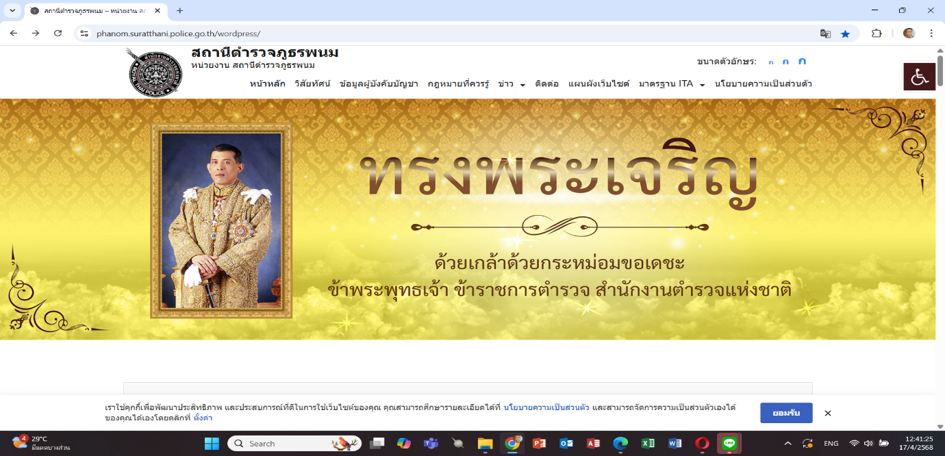

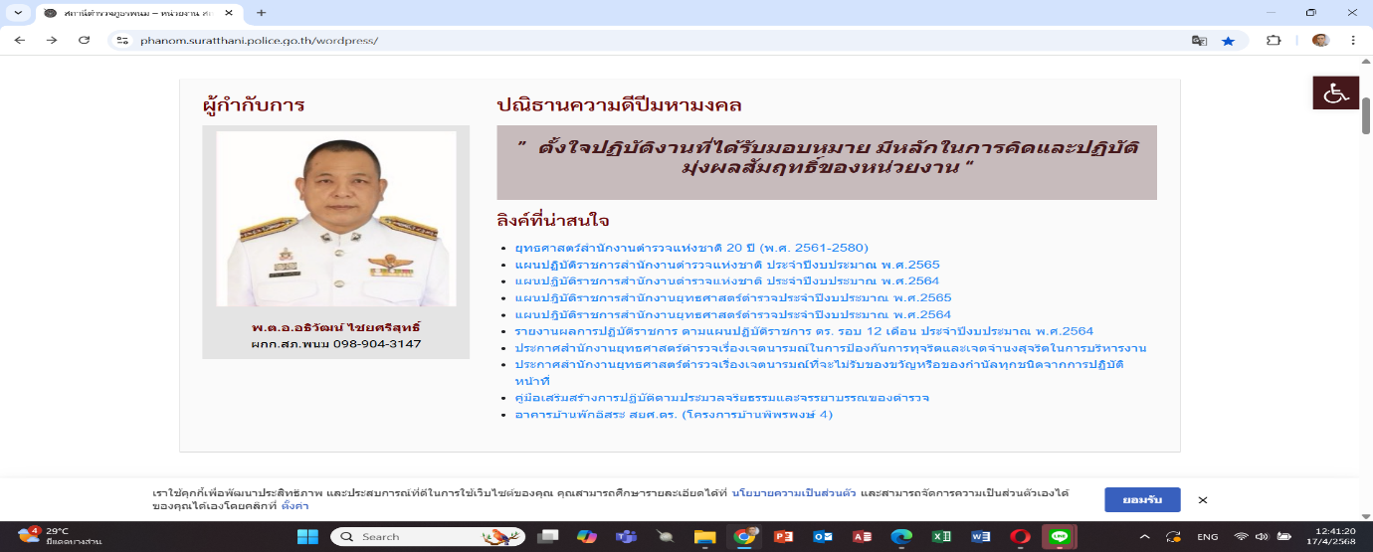
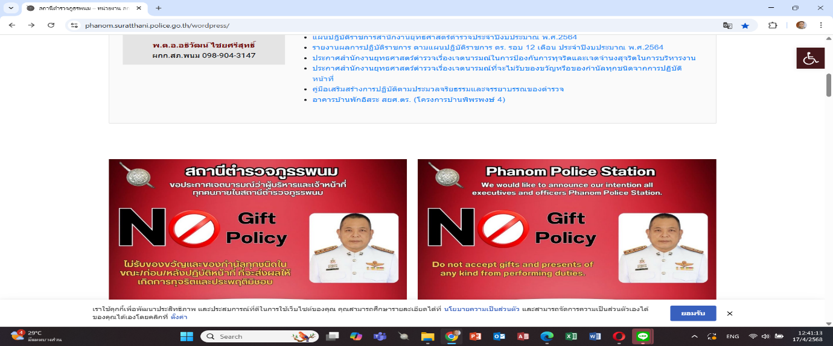

แสดงภาพการเผยแพร่ ณ จุดบริการ และจุดประชาสัมพันธ์ที่เห็นได้อย่างชัดเจน

